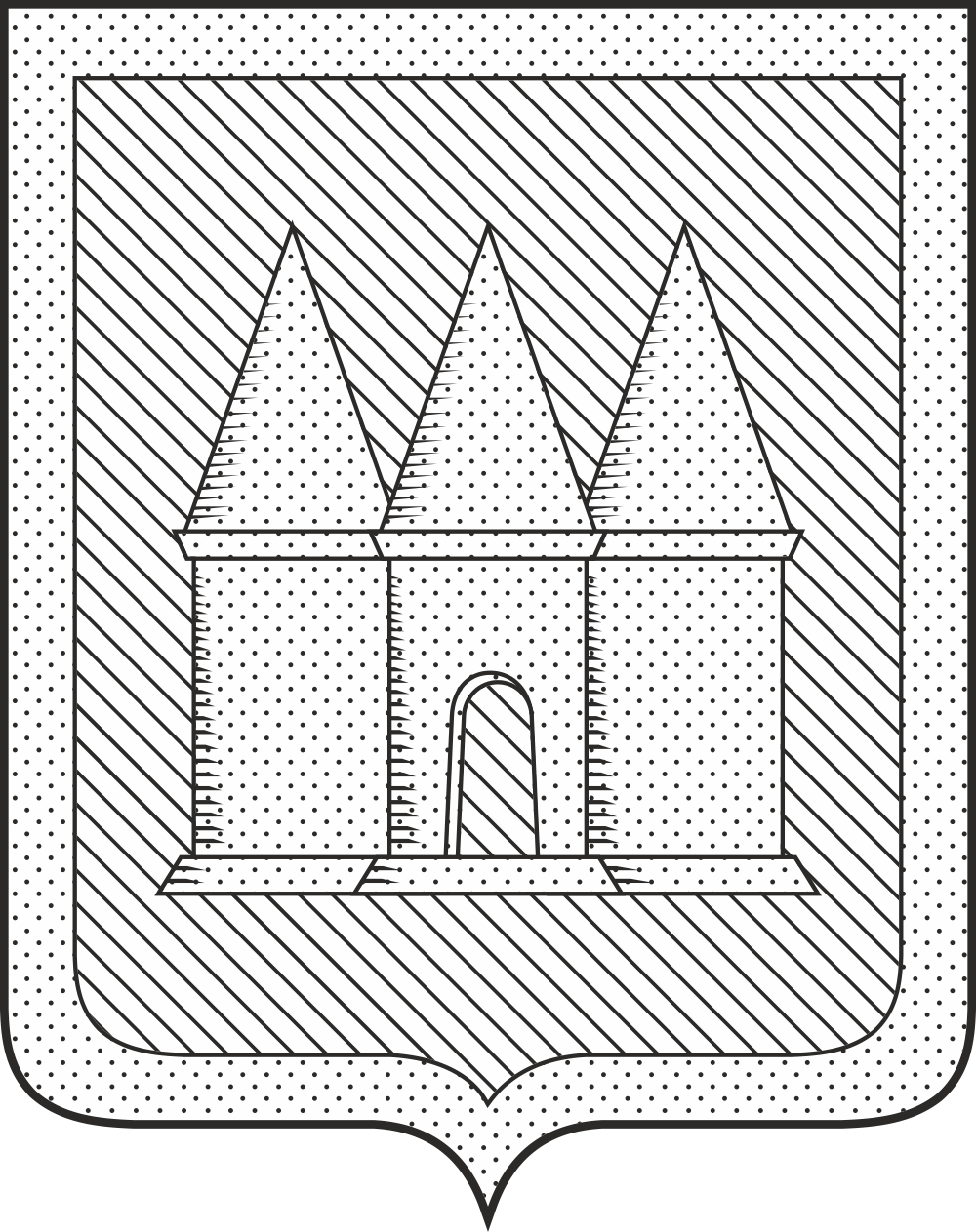

Российская Федерация
Брянская область
Мглинский районный Совет народных депутатов

РЕШЕНИЕ

от 18 сентября 2025 года №7-118
г. Мглин

О работе по реализации государственных полномочий по обеспечению жилыми помещениями детей-сирот и детей, оставшихся без попечения родителей

Заслушав информацию заведующей сектором семьи, охраны материнства и детства, демографии, опеки и попечительства администрации Мглинского района Москальковой Е.В. «О работе по реализации государственных полномочий по обеспечению жилыми помещениями детей-сирот и детей, оставшихся без попечения родителей», руководствуясь Уставом Мглинского района, Мглинский районный Совет народных депутатов
РЕШИЛ:
1. Информацию заведующей сектором семьи, охраны материнства и детства, демографии, опеки и попечительства администрации Мглинского района Москальковой Е.В. «О работе по реализации государственных полномочий по обеспечению жилыми помещениями детей-сирот и детей, оставшихся без попечения родителей» принять к сведению.
2. Настоящее решение опубликовать в официальном издании «Муниципальный вестник» и разместить на официальном сайте администрации Мглинского района в сети Интернет (www.mgladm.ru).

Глава Мглинского района Н.В.Воликова

